安全评价报告公开信息表
项目名称 | 福建港丰能源有限公司湄州湾港斗尾港区斗尾作业区港丰石化仓储项目(二期)改扩建工程安全验收评价
完成时间 | 2022.6.20
评价人员
 | 姓名 | 资格证书号 | 从业号
项目负责人 | 曹国强 | S011035000110202001343 | 030150
项目组成员 | 郑祥堃 | S011035000110202001271 | 042232
项目组成员 | 韦根远 | S011035000110192001611 | 038953
项目组成员 | 陈武斌 | 1100000000300371 | 019967
项目组成员 | 陈明基 | S011035000110203001148 | 040277
技术专家 | /
现场勘察人员及时间 | 曹国强、陈明基 2022.05.28
现场核查的人员和时间
项目简介 | 福建港丰能源有限公司湄州湾港斗尾港区斗尾作业区港丰石化仓储项目(二期)改扩建工程二期建设5#～8#罐组，共32个储罐，总罐容为33.3万m³。  项目储运的危险货物种类具体有：汽油、煤油（航空煤油）、柴油、生物柴油、轻循环油、石脑油、溶剂油、基础油、抽余油、3#喷气燃料、甲醇汽油、乙醇汽油、轻油、有机热载体、粗白油、甲苯、二甲苯（对二甲苯、间二甲苯、邻二甲苯、混二甲苯）、三甲基苯、苯、烷基苯、甲醇、乙醇、乙二醇、正丁醇、二乙二醇、聚醚多元醇、环己酮、辛烷、工业己烷、二氯甲烷、环己烷、甲基叔丁基醚、乙酸正丁酯、碳酸二甲酯、脂肪酸甲酯、乙酸仲丁酯、苯酚、50%氢氧化钠溶液、混合芳烃、重芳烃40种石化产品。同时本项目公用工程涉及的危险货物有氮气（压缩的）、双氧水。  建设项目三同时情况：由内蒙古吉安劳动安全评价有限责任公司工程完成了安全预评价，由福建省石油化学工业设计院完成安全设施设计专篇。  评价结论：经分析湄州湾港斗尾港区斗尾作业区港丰石化仓储项目(二期)改扩建工程安全设施与主体工程同时设计、同时施工、同时投入使用，并已按本报告书中第7章提出的隐患整改意见与安全对策措施建议逐条认真落实整改到位，其安全设施具备安全验收条件。
现场照片 | 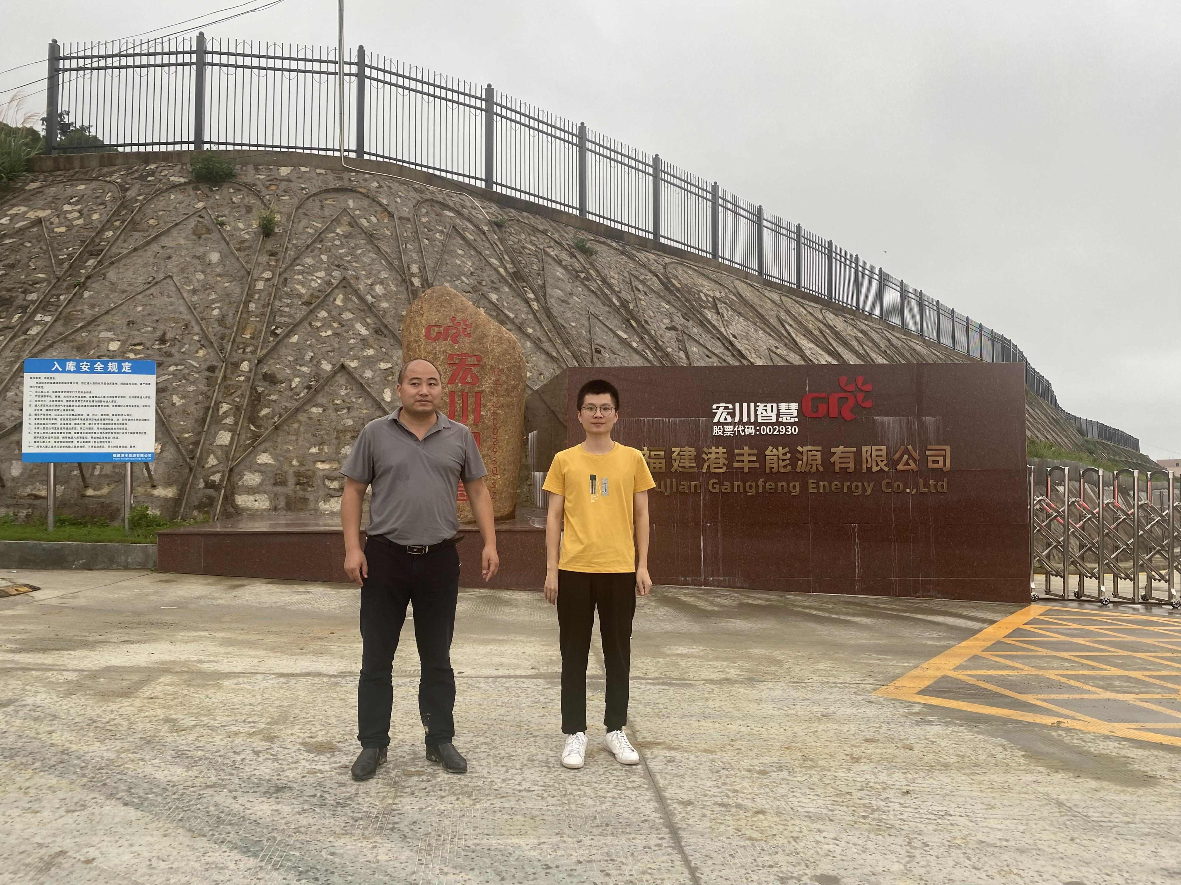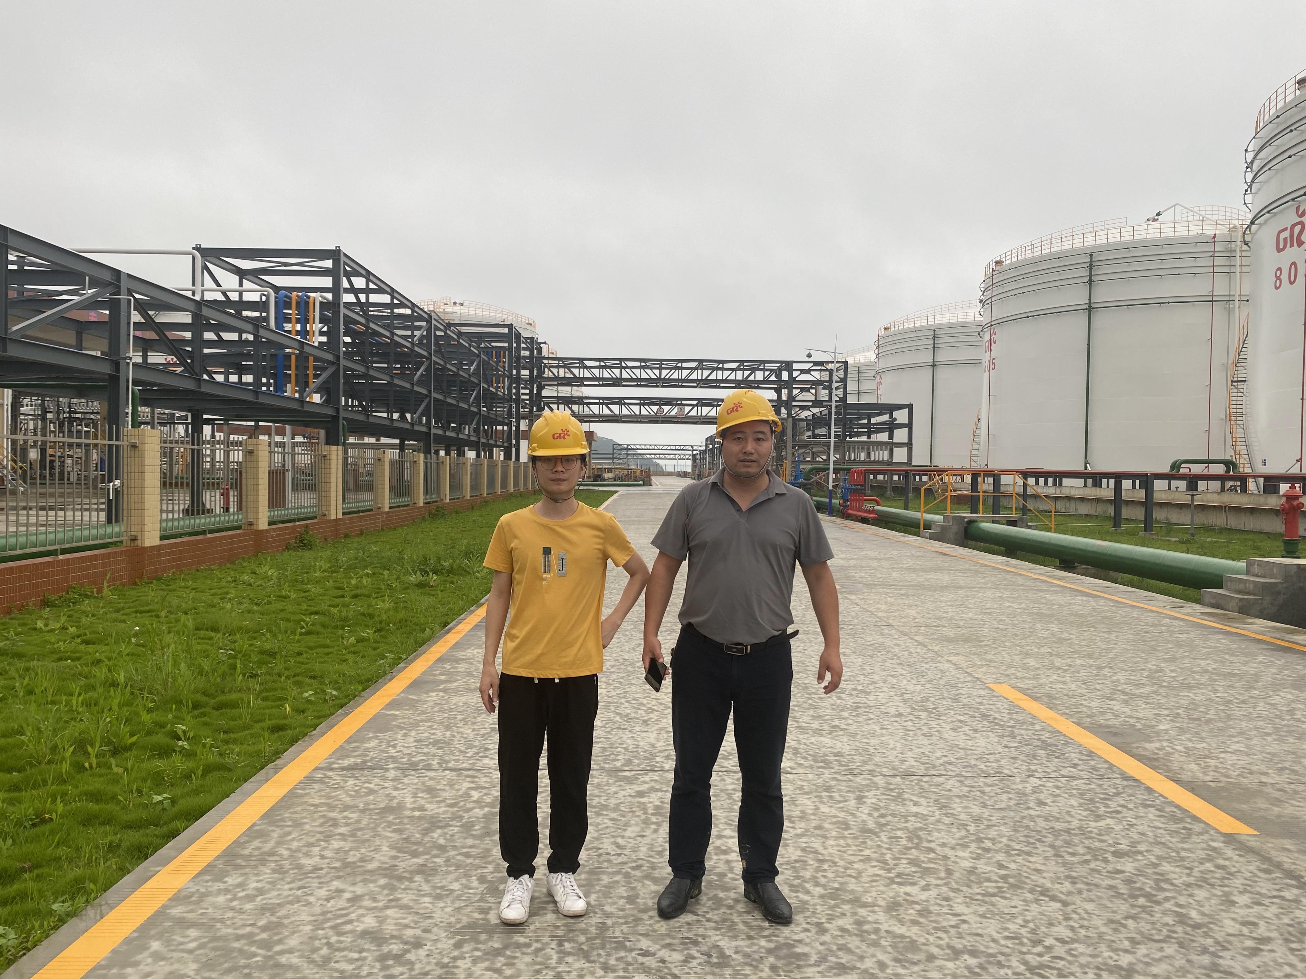
被评价单位信息反馈情况 | 满意

